2013年第二十三届全国初中应用物理竞赛(巨人杯)
参考解答和评分标准
说明：
1．除选择题外，提供的参考解答不一定都是唯一正确的。对于那些与此解答不同的解答，正确的，同样得分。
2．评分标准只是按一种思路与方法给出的。在阅卷过程中会出现各种不同情况，可参照本评分标准的精神定出具体处理办法，但不要与本评分标准有较大偏离。
3．简答题或计算题是分步给分的。在评分标准中常常写出①、②……，这里的①、②……是用来代表答题要点或步骤的。若考生并未写出这个式子，而在文字表达或以后的解题过程中反映了这一要点或步骤，同样得分。没有写出任何式子或文字说明，只给出最后结果的，不能得分。
4．参考解答中的数字结果是按照有效数字的运算要求给出的，但对考生不做要求。不要因为有效数字的错误而扣分。
5．要求学生估算的，要看学生是否会忽略那些可以忽略的条件。
6．在最后定奖时，如果得分相同的人数超过获奖名额，因而难于选拔时，可对待选试卷进行加分评判。加分评判的基本依据是：
(1)所用方法或原理不是课本所讲的，具有创新性，应加分；
(2)方法简便，应加分；
(3)提出多种正确解法，应加分；
(4)试卷表达规范，条理清楚，能充分利用数学工具，应加分。
上述各项的执行都应由竞赛领导小组做出规定(省统一分配奖励名额的由省决定，地、市分配奖励名额的由地、市决定)。

一、选择题(每小题2分，共20分)
1．C 2．B 3．C 4．A 5．C 6．D 7．A 8．B 9．A 10．B

二、简答题(每题5分，共30分)
1．(5分)参考答案
(1)轮胎表面有花纹，增大轮胎与地面间摩擦；
(2)行驶过程中，电动机将电能转化为机械能；
(3)后视镜的金属镀膜，可成虚像；
(4)座位里面有海绵，增大受力面积，减小压强；
(5)刹车时，利用增大压力的方法增大摩擦；
(6)把套有花纹，增大手与把套间的摩擦；
(7)车灯，将电能转化为光能。
说明：每说对一种作用得1分，最多5分。
2．(5分)参考答案
(1)电流从电磁铁A端流入时，电磁铁上方为S极，永久磁铁受到电磁铁的向上的力，弹性金属片带动连杆向上运动，弹性气囊被拉长，气室内气压小于外界气压，左侧阀门关闭，右侧阀门打开，气体通过右侧阀门进入气室；
(2)当电流从电磁铁B端流入时，电磁铁上方为Ⅳ极，永久磁铁受到电磁铁的向下的力，弹性金属片带动连杆向下运动，弹性气囊被压缩，气室内气压大于外界气压，右侧阀门关闭，左侧阀门打开，气体通过左侧阀门进入排气管，为气球充气；
(3)如此反复，将气体不断充入气球。
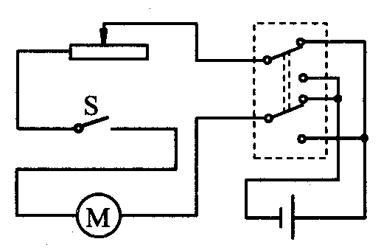
说明： (1)2分， (2)2分， (3)1分，共5分
3．(5分)参考答案
见右图
说明：全部连接正确，得5分；滑动变阻器、单刀单掷开关、电动机、电源连接正确，双刀双掷开关错误，得2分；双刀双掷开关连接正确，其余部分连接错误，得3分。
4.(5分)参考答案
(1)无论雷达波从哪个角度射向角反射器，反射波最终都会沿与入射方向平行的直线返回；
(2)救生艇悬挂角反射器是为了让雷达能够尽快发现救生艇，在必要的时候开展营救。
说明：(1)3分，(2)2分。共5分。
5．(5分)参考答案
(1)为了维持座舱内的气压与地面大气压接近，需要压缩机不断地将空气压入座舱，在这一过程
中，压缩机对空气做功，使空气的内能增大，温度升高；
(2)为了保持座舱内适宜的温度，还需要空调机来降温。
说明：(1)3分，(2)2分。共5分。
6．(5分)参考答案
(1)当电冰箱内的温度高于设定温度时，会属盒内的气体膨胀，使金属盒的两个侧面凸起来，通过连杆带动控制连杆、动触点向右移动，与两静触点接触，接通工作电路，压缩机工作，电冰箱内温度降低。
(2)当温度降低至设定温度以F，金属盒内气体体积减小，金属盒的两个侧面凹进去，通过连杆带动控制连杆、动触点向左移动，导致动触点与静触点分离，切断工作电路，压缩机停止工作。
(3)如此反复，保持电冰箱内的温度不高于设定温度。
说明：(1)、(2)各2分，(3)1分。共5分。

三、(11分)参考解答
1．电冰箱是间歇工作的，只有当冷冻室内的实际温度高于设定温度时，电冰箱的压缩机才开始工作…………………………………(3分)
2．电冰箱上标示的耗电量为常温下，电冰箱内不放任何物体，且不开冰箱门的情况下测得的。而在实际应用过程中，真实的耗电量会更大一些。 …… (3分)
3．该电冰箱真实耗电量：W=1.5×O.58 kW．h=0.87 kW·h……………(2分)
一天实际工作时间：t=W/P=0.87/ h=8.3 h…………………………(3分)

四、(12分)参考解答
大力钳工作时，相当于杠杆组合，其中ABC、CDE以及对应的下半部分分别为杠杆………(2分)
假设力的方向沿竖直方向，则杠杆CDE可模型化为图答2的情况，其中D为支点。根据杠杆平衡条件可得： F₁L₁=F₂L₂………………………………………………… (2分)
由题意可知：F_{l}=900 N，L_{l}=12 cm，L₂=2 cm。
所以：F₂= F₁L₁/ L₂==5.4×10³N……………………………………(3分)
同理：杠杆ABC可模型化为图答3的情况，其中B为支点。根据杠杆平衡条件可得：
F₃L₃=F₄L₄……………………………………………… (1分)
由题意可知：F₃= F₂=5.4×10³N，L₃=4.5cm，L₂=1.5cm
所以：F₄= F₃L₃/ L₄=5.4×10³N×4.5/1.5=1.62×10⁴N… (2分)
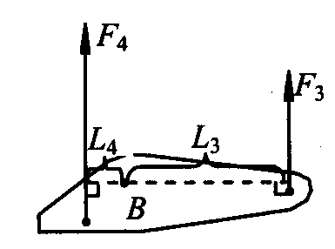
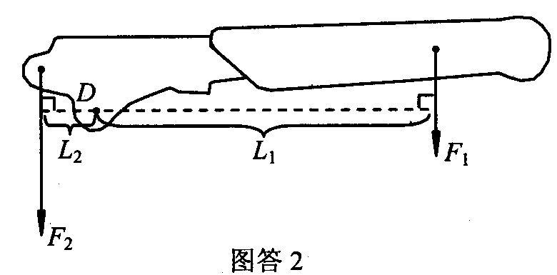

注：两个受力分析图各1分。

五、(12分)参考解答
1．水力发电是利用河川、湖泊等位于高处的水流至低处时，水的重力做功，将水流减小的重力势能，通过水轮机、发电机转化为电能………………………(2分)
年平均流水总质量：m=ρQ=1．O×l0³×4．51×10¹¹kg=4．51×10¹⁴kg………(2分)
流水年平均做的总功：W_{水}=Gh=mgh=4．51×10¹⁴×lO×110J=4．96×10¹⁷J………(2分)
年平均发电量：W=10¹¹ kW·h=3．6×10¹⁷J………………………………………(1分)
三峡电站将水流的势能转化为电能的效率为：η= W/W_{水}=4．96×10¹⁷J/3．6×10¹⁷J=72．6％(3分)
2．工作天数：t=W/P=10¹¹/2.25×10⁷ h=185天………………………………(2分)
六、（15分）参考解答
1.按老师所说的“草原火灾自救方法”，迎着火墙向西奔跑，则人穿越火墙自救所需时间：t₂==1s（3分）
由于1s<1.5s，人穿越火墙后，身上的衣服不会被点燃，人很安全。需要注意的是：人在穿越火墙的短暂时间内，一定要屏住呼吸，以免因吸入火焰而灼伤呼吸道。（2分）
如果背着火，朝没有火的地方跑，跑不了多久就疲惫了，人的奔跑速度就会变小，一旦被火追上了，逃生的人呆在火墙中的时间可达：t₃==16s（3分）
十分疲惫的人在火墙中呆16s，时间确实太长了！而且由于16s>1.5s，逃生的人即使脱离了火墙，他身上的衣服也一定早已被大火点燃且持续地燃烧着：这样一来，人呆在大火中的时间便会比16s更长。可以想象，已经十分疲惫的人在穿越火墙时肯定张大嘴巴，急促呼吸，这样就非常容易因为吸入火焰而灼伤呼吸道甚至肺部，从而给人带来致命的伤害！由此可见，这样逃生的人就很容易被大火吞噬了。（2分）
2.分别利用上述物品，可以采用以下办法逃生：
①用镰刀割出一个圆形区域(直径约5-8 m)内的草，并把割掉的草抛到圆形区域东侧稍远的地方。人则呆在圆形区域的圆心处以躲避大火。
②用铁稚在地上挖一个差不多能让一个人蜡缩着躺下的坑，而后，人就蜷缩着躺在坑里，并把挖出的泥土适量地覆盖在身上。待火墙通过后，人再从坑里出来逃生。
③脱下外衣，用矿泉水打湿，找一片草较稀疏的地方并蜷缩着躺下，而后吧打湿的外衣覆盖在身上。待火墙通过后，人再起来逃生。
每答出一种做法，得2分，最多得4分。
如果身上没有上述物品，还可以采用以下逃生方法：
①脱下外衣，用小便将其打湿后，覆盖在身上并蜷缩着躺在草较稀疏的地方。待火墙通过后，起来逃生。
②找片土壤较疏松的地方，脱下外衣，用手刨土井把刨出的土放到外衣上；而后，人蜷缩着躺在草较稀疏的地方，并把覆盖着土的外衣盖在身上。待火墙通过后，起来逃生。
③找一片草较稀疏的地方，而后用手拔除一圆形区域(直径约5-8 m)内的草，并把拔掉的草抛到圈形区域东侧稍远的地方。人则呆在圆形区域的圆心处以躲避大火。
答出一种做法得2分，多答无效。

